LAPORAN

PRAKTIKUM PEMROGRAMAN WEB

|  |
| --- |
|  |
|  | C:\Users\user\AppData\Local\Temp\ksohtml9404\wps1.jpg |

Disusun Oleh :

Krisnadjie Natawijaya  
19520244004

PROGRAM STUDI PENDIDIKAN TEKNIK INFORMATIKA

FAKULTAS TEKNIK UNIVERSITAS NEGERI YOGYAKARTA

2020

1. Tanggal

Kamis, 5 Maret 2020

1. Yang dipelajari
2. Menggunakan media Query dalam HTML
3. Membuat desain halaman web responsive
4. Membuat animas transisi pada HTML
5. Code
6. Query

|  |
| --- |
| <! DECOTYPE html>  <html lang="id">  <head>  <title> Menggunakan Media Query css3</title>  <style>  /** pengaturan default display none **/  .smartphone {  display: none;  }    /** Media query untuk smartphone 375px **/  @media only screen and (max-width: 1000px) {  body {  background-color: #b8d3c4;  }  .smartphone {  display: block;  }  }  </style>    </head>    <body>  <h3> Menggunakan Media Query CSS3 </h3>    <div class="smartphone">  <h2> Terdeteksi ukuran smartphone </h2>  </div>    </body>  </html> |

1. Desain web responsif

|  |
| --- |
| <!DOCTYPE html>  <html lang="id">  <head>  <title>Desain Responsive</title>  <style>  #wrapper {  margin: auto;  width: 100%;  }  #header {  height: 150px;  padding: 20px;  border: 2px solid #1c9c95;  background: #582949;  }  #nav {  margin: auto;  padding: 20px;  height: 200px;  background: #582949;  border: 2px solid #1c9c95;  }  .box {  float: left;  width: 22%;  margin: 0 2% 0 0;  height: 120px;  background: #1c9c95;  border: 2px solid #1c9c95;  }  #footer {  padding: 20px;  height: 120px;  background: #582949;  border: 2px solid #1c9c95;  }  /** Responsif tablet **/  @media only screen and (max-width: 768px) {  #nav {  height: 360px;  }  /** atur box 2 kolom **/  .box {  width: 45%;  margin: 0 4% 20px 0;  }  }  /** Responsif smartphone **/  @media only screen and (max-width: 375px) {  #nav {  height: 640px;  }  /** atur box 1 kolom **/  .box {  width: 100%;  margin: 0 0 20px 0;  }  }  </style>  </head>  <body>  <div id="wrapper">  <div id="header">  <h2><font color=white></color>Header </h2>  </div>    <div id="nav">  <h2><font color=white></color>Services</h2>  <div class="box">  <font color=white></color>  BOX 1    </div>  <div class="box">  BOX 2  </div>  <div class="box">  BOX 3  </div>  <div class="box">  BOX 4  </div>  </div>  <div id="footer">  <h2>Footer</h2>  </div>  </div>  </body>  </html> |

1. Animasi transisi

|  |
| --- |
| <!DOCTYPE html>  <html>  <head>  <title>Animasi Transisi CSS3</title>  <style>  /* Kondisi box awal */  .box {  width: 40%;  height: 100px;  background: #102b3e;  border: 5px solid #1cc8a0;  /* Animasi lebar box */  -webkit-transition: width 1s ease-in-out;  -o-transition: width 1s ease-in-out;  -moz-transition: width 1s ease-in-out;  transition: width 1s ease-in-out;  }    /* Jika landscape, perlebar 100% */  @media (orientation:landscape) {  .box {  width: 100%;  }  }  </style>  </head>  <body bgcolor="#ced8e1">    <h3><font color=#102b3e></color>Transisi CSS3</h3>    <div class="box"></div>    <p>  <font color=#102b3e></color>  Ubah orientasi ke landscape/portrait dan sebaliknya  untuk melihat efek transisi  </p>    </body>  </html> |

1. Tampilan
2. Query

Pada desktop

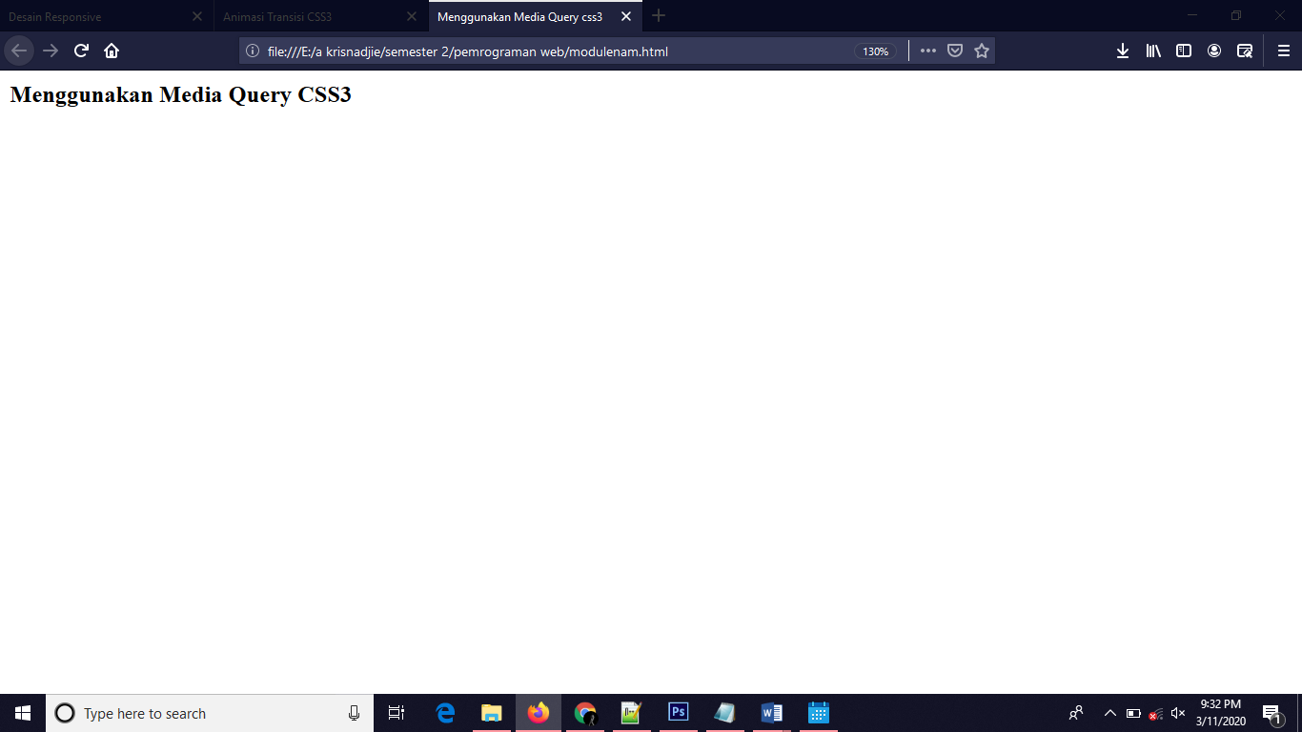

Pada smartphone

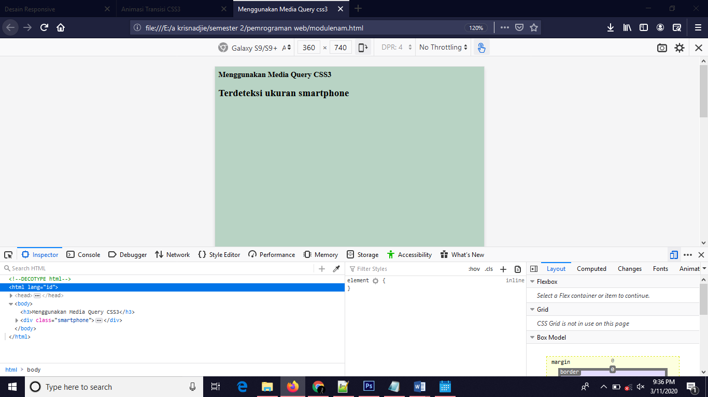

1. Desain web responsif

Pada desktop 4 box

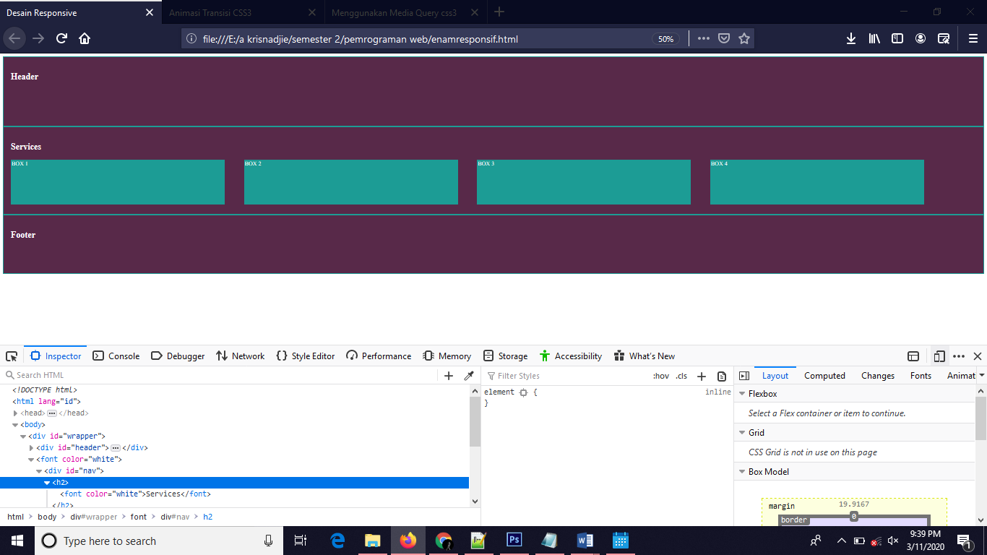

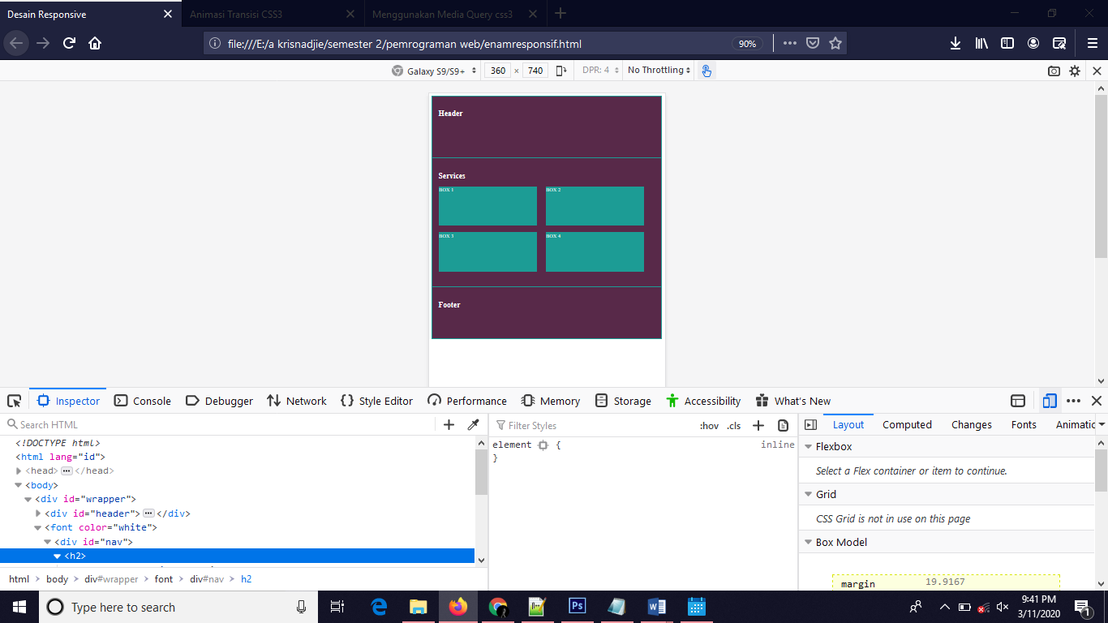Pada desktop atau tablet 2 box

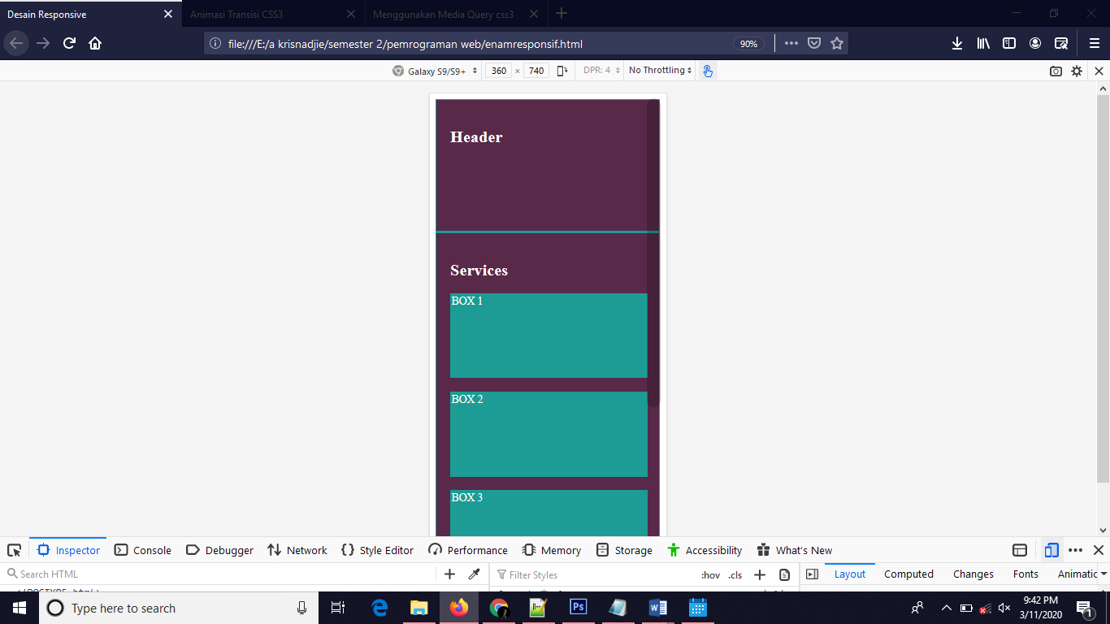Pada smartphone 1 box

1. Animasi transisi

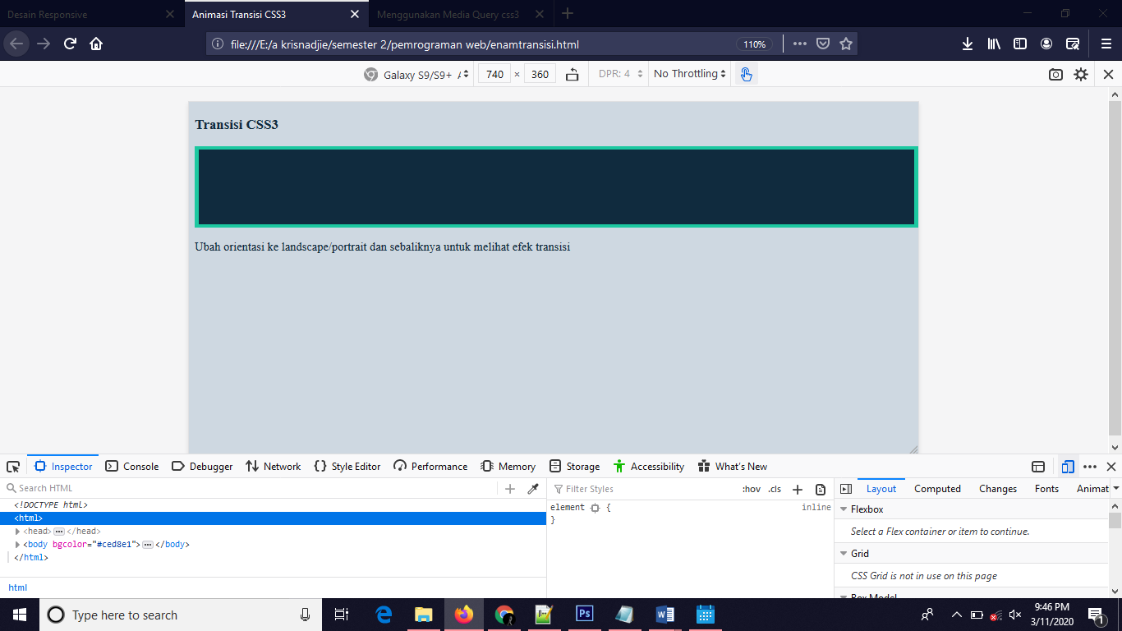Tampilan pada desktop

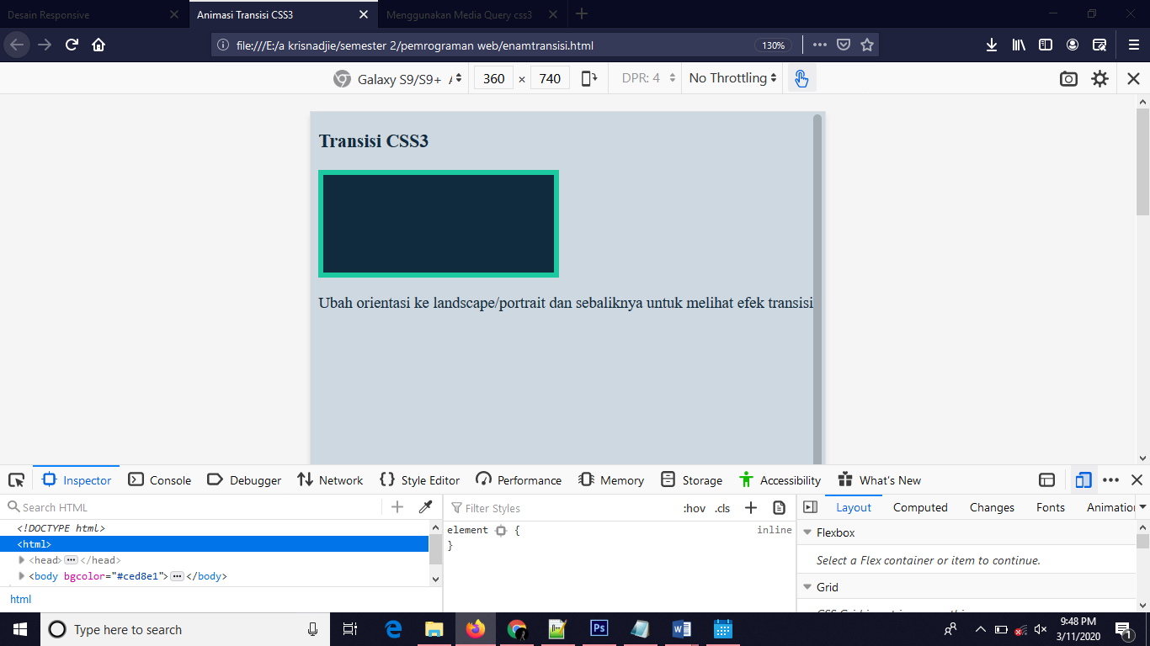Animasi pada smartphone